Ұстаздар күніне орай «Гүлдің орнына қолдан әзірленген қабырға газеті, сыйлықтың орнына қағаздан жасалған гүлдер» акциясы ұйымдастырылды...
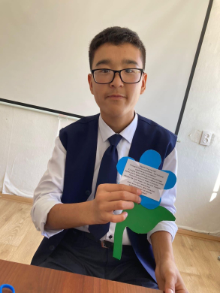

«Михаил Русаков атындағы мектеп-интернатының Парламент ұйымының мүшелерінің қатысуымен ұстаздар күніне орай «Гүлдің орнына қолдан әзірленген қабырға газеті, сыйлықтың орнына қағаздан жасалған гүлдер» акциясы ұйымдастырылды.

Дню учителя организована акция «Стенгазета своими руками вместо цветов, бумажные цветы вместо подарков»...

Управление Образования Карагандинской Области При участии членов парламентской организации школы-интерната имени Михаила Русакова ко Дню учителя организована акция «Стенгазета своими руками вместо цветов, бумажные цветы вместо подарков».

